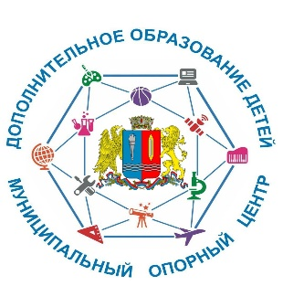
Аннотация
к дополнительной общеобразовательной общеразвивающей программе
«Мир изобразительного искусства»
Ссылка на ДООП в АИС «Навигатор»:
https://р37.навигатор.дети/program/2752-mir-izobrazitelnogo-iskusstva
Актуальность программы: в процессе ее реализации раскрываются и развиваются индивидуальные художественные способности, которые в той или иной мере свойственны всем детям.
Направленность программы: художественная
Уровень освоения: ознакомительный
Отличительные особенности программы: постоянная смена художественных материалов на занятиях для овладения их выразительными возможностями.
Адресат программы: 5-8 лет
Объём и срок освоения программы: 72 часа
Формы обучения: очная (с возможностью электронного обучения с применением дистанционных технологий). Каждое занятие содержит теоретическую и практическую часть.
Режим занятий: занятия проводятся 2 раза в неделю по 1 часу (30 минут).
Цель программы: создание условий для творческого развития обучающихся через формирование представлений о традициях декоративно-прикладного искусства.
Планируемые результаты:
Личностные:
- развитие личностных качеств детей (трудолюбия, терпения, внимательности, наблюдательности, фантазии);
- развитие воображения, художественно-творческого мышления.
Предметные:
- овладение элементарной художественной грамотой (различными техниками рисования, художественными материалами, колористическими навыками).
Метапредметные:
- повышение мотивации к художественной деятельности.
Рабочая программа воспитания:
Цель воспитательной программы: воспитание личности обучающихся, способной уважительно относиться к культуре и искусству народов нашей страны и мира в целом. В воспитательной деятельности по программе выделены: нравственный, патриотический, эстетический и личностный аспекты.

